

Anforderungsanalyse
QuizzApp „Bildung innovativ bereitstellen“ (bib)

Mohammad Mehdi Khodarahmi & Luis Marx
Fach: SDP

Klasse: BB2IS25A
Einreichungsdatum: 01.11.2026
Inhaltsverzeichnis
1 Einleitung 5
2 Projektkontext 5
2.1 Ausgangssituation 6
2.2 Ziele des Projekts 6
2.3 Systemkontext 6
2.4 Ausbaustufen und Abgrenzung 8
3 Akteure 8
3.1 Projektbeteiligte 9
3.2 Systemakteure 9
4 Herkunft der Anforderungen 10
4.1 Ermittlungstechniken 10
4.2 Erkenntnisse aus der Datenbankanalyse 11
4.3 Erkenntnisse aus der Marktanalyse 11
5 Funktionale Anforderungen 12
5.1 Benutzerkonto 12
5.2 Einzelmodus (Ausbaustufe 1) 13
5.3 Lernfunktion (Ausbaustufe 2) 14
5.4 Duellmodus (Ausbaustufe 3) 14
5.5 Ranglisten und Statistik 15
5.6 Zusätzliche Gamification-Funktionen 15
5.7 Pflege der Inhalte (Autorentool) 16
6 Nicht-funktionale Anforderungen 17
6.1 Abgrenzung zu funktionalen Anforderungen 17
6.2 Anforderungen 17
6.3 Bedeutung für das Projekt 18
7 Use-Case-Diagramme 19
7.1 Use-Case-Diagramm der Spieler-Anwendung 19
7.2 Use-Case-Diagramm des Autorentools 21
7.3 Beschreibung der wichtigsten Anwendungsfälle 21
8 Aktivitätsdiagramme 24
8.1 Aktivitätsdiagramm zur Registrierung 24
8.2 Aktivitätsdiagramm zum Einzelquiz 25
8.3 Aktivitätsdiagramm zum Duell 27
8.4 Aktivitätsdiagramm zum Anlegen einer Frage 28
9 Fazit und offene Punkte 29
Quellen 30

Abbildungsverzeichnis
Abbildung 1: Systemkontext der QuizzApp „bib“ 7
Abbildung 2: Use-Case-Diagramm der Spieler-Anwendung 20
Abbildung 3: Use-Case-Diagramm des Autorentools 21
Abbildung 4: Aktivitätsdiagramm zur Registrierung 25
Abbildung 5: Aktivitätsdiagramm zum Einzelquiz 26
Abbildung 6: Aktivitätsdiagramm zum Duell 27
Abbildung 7: Aktivitätsdiagramm zum Anlegen einer Frage im Autorentool 28

Einleitung
Dieses Dokument enthält die Anforderungsanalyse für die Quiz-Anwendung „Bildung innovativ bereitstellen“ (kurz bib), die unsere Agentur im Auftrag eines Weiterbildungsinstituts entwickelt. Ziel der Analyse ist es, vollständig und nachvollziehbar festzuhalten, was die Anwendung leisten soll. Auf dieser Grundlage werden anschließend im Lastenheft die Anforderungen aus Sicht des Auftraggebers verbindlich beschrieben und im Pflichtenheft die technische Umsetzung geplant.
Als Grundlage dienen das Briefing des Auftraggebers, die Projektaufträge des Team-Leads, die bereits vorhandene Datenbank sowie eine eigene Analyse der Apps Category Quiz und Quizduell, an denen sich der Auftraggeber orientiert. Das Dokument beschreibt zunächst den Projektkontext und die beteiligten Akteure und erläutert anschließend, woher die Anforderungen stammen. Danach folgen die funktionalen und nicht-funktionalen Anforderungen, die wichtigsten Anwendungsfälle als Use-Case-Diagramme mit Beschreibungen sowie Aktivitätsdiagramme zu den zentralen Abläufen.
Jede Anforderung erhält eine eindeutige Kennung, eine vorläufige Priorität und eine Quellenangabe. Die Kennungen /FA010/ für funktionale und /NFA010/ für nicht-funktionale Anforderungen werden in Zehnerschritten vergeben, damit später ergänzte Anforderungen ohne Umnummerierung eingefügt werden können. Die Priorität richtet sich nach den Ausbaustufen des Auftraggebers und wird im Lastenheft als Muss-, Soll- oder Kann-Kriterium übernommen:
- Muss: Die Anforderung ist für die erste Version zwingend, weil sie zur Ausbaustufe 1 oder zu den allgemeinen Vorgaben des Auftraggebers gehört.
- Soll: Die Anforderung ist ausdrücklich gewünscht, die Anwendung ist aber auch ohne sie nutzbar. Dazu zählt die Ausbaustufe 2.
- Kann: Die Anforderung gehört zu einer späteren Ausbaustufe oder ist ein eigener Vorschlag der Agentur, der noch mit dem Auftraggeber abgestimmt werden muss.
Die REST-Schnittstelle zwischen Client und Server wird in diesem Dokument nur als Teil des Systemkontexts genannt. Ihre genaue Beschreibung ist Bestandteil eines Folgeauftrags.

Projektkontext
Bevor einzelne Anforderungen beschrieben werden, ordnet dieses Kapitel das Projekt ein. Es beschreibt die Ausgangslage, die Ziele des Auftraggebers, die Umgebung des Systems und die geplanten Ausbaustufen.

Ausgangssituation
Der Auftraggeber ist ein Weiterbildungsinstitut, das den Lernerfolg seiner Teilnehmer verbessern möchte. Dafür soll eine Quiz-Anwendung nach dem Gamification-Ansatz entstehen. Die Teilnehmer sollen sich spielerisch mit den Lerninhalten auseinandersetzen und durch den Wettbewerb mit anderen einen zusätzlichen Anreiz erhalten, die Inhalte zu wiederholen und zu vertiefen. Die Anwendung soll den Namen „Bildung innovativ bereitstellen“ (bib) tragen.
Unsere Agentur ist als Software-Dienstleister mit der Entwicklung beauftragt. Laut Briefing sind die Vorstellungen des Auftraggebers in manchen Bereichen noch vage und lückenhaft. Das lässt Raum für eigene Ideen, die jedoch mit dem Auftraggeber abgestimmt werden müssen. Solche Vorschläge sind in diesem Dokument deshalb ausdrücklich als eigene Ideen gekennzeichnet.

Ziele des Projekts
Aus dem Briefing lassen sich fünf übergeordnete Ziele ableiten, an denen sich alle weiteren Anforderungen messen lassen:
- Lernerfolg: Die Teilnehmer wiederholen Lerninhalte regelmäßig und gezielt, vor allem solche, die sie noch nicht sicher beherrschen.
- Motivation: Punkte, Ranglisten und Duelle schaffen einen Anreiz zum Weiterspielen. Negative Erlebnisse wie Punktabzüge werden bewusst vermieden.
- Reichweite: Die Anwendung soll später am PC, im Browser sowie auf Android-Geräten und dem iPhone nutzbar sein.
- Auswertbarkeit: Möglichst viele Spiel- und Antwortdaten werden zentral gespeichert, damit das Institut sie später statistisch auswerten kann.
- Eigene Inhalte: Das Institut kann Fragen und Kategorien zu seinen eigenen Lerninhalten selbst pflegen.

Systemkontext
Abbildung 1 zeigt das System in seiner Umgebung. Der Auftraggeber wünscht ein serverbasiertes System, bei dem alle Informationen in einer zentralen Datenbank liegen. Die Spieler nutzen einen Client, der seine Anfragen über eine REST-Schnittstelle an PHP-Skripte auf einem externen Webserver schickt. Erst der Server greift auf die Datenbank zu. Durch diese Trennung von Frontend und Backend können später weitere Clients für das Web, für Android und für das iPhone ergänzt werden, ohne dass Server oder Datenbank verändert werden müssen.
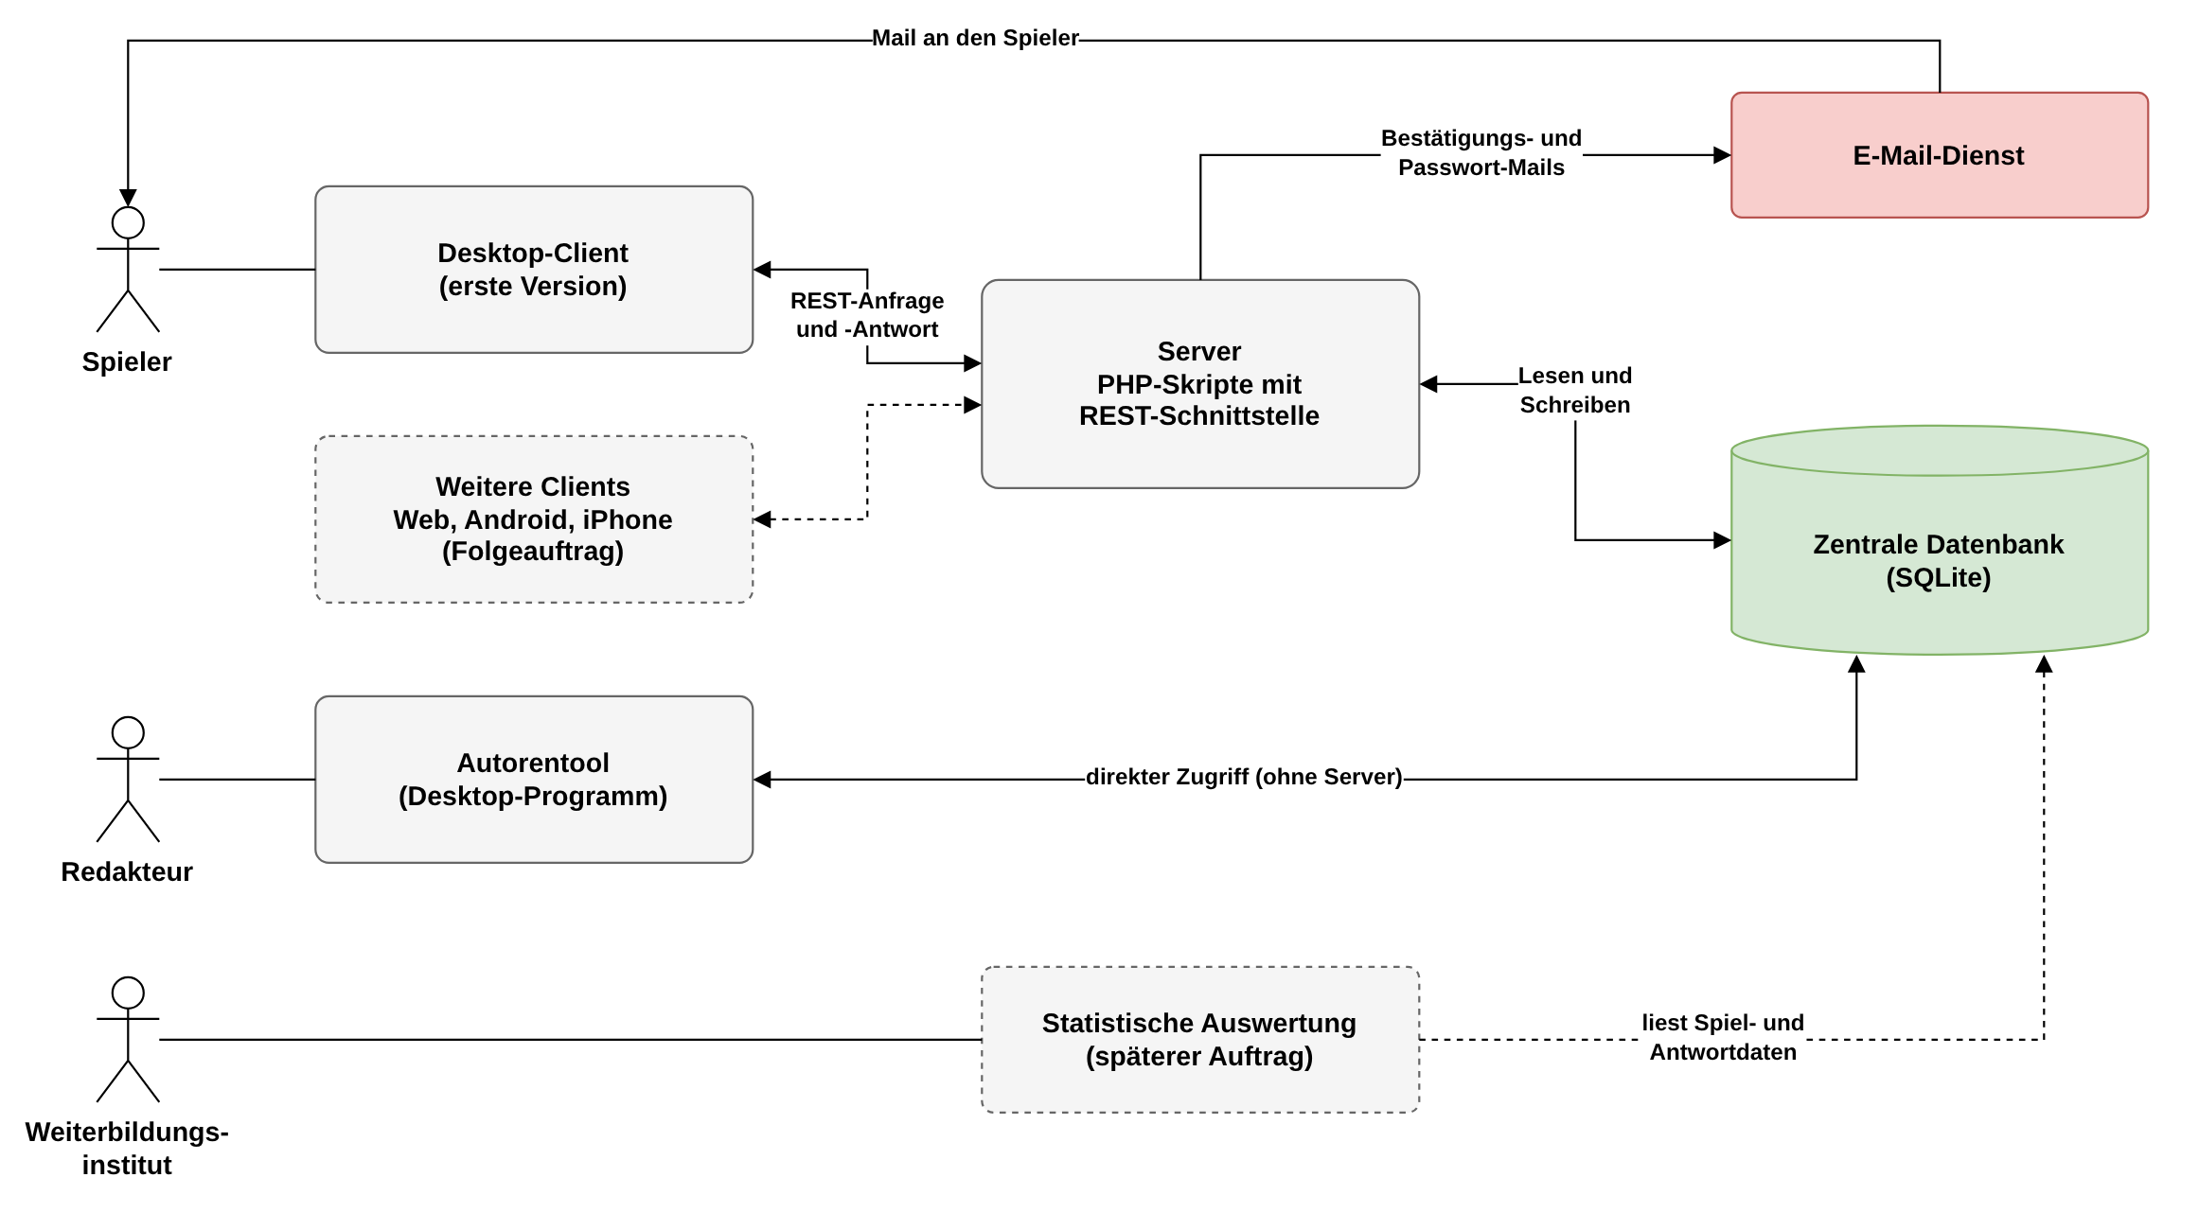
Abbildung 1: Systemkontext der QuizzApp „bib“

Als erster Client wird eine Desktop-Anwendung entwickelt. Die weiteren Clients sind gestrichelt dargestellt, weil sie Teil eines Folgeauftrags sein können, bei der Planung aber bereits berücksichtigt werden müssen. Für die Bestätigung der Registrierung und für das Zurücksetzen von Passwörtern verschickt der Server E-Mails über einen externen E-Mail-Dienst.
Eine Sonderrolle hat das Autorentool. Mit ihm pflegen Redakteure des Instituts Fragen, Antworten und Kategorien. Laut Projektauftrag arbeitet es als herkömmliches Desktop-Programm direkt auf der Datenbank und nutzt den Server nicht. Die statistische Auswertung der gesammelten Daten ist ebenfalls gestrichelt dargestellt, da sie erst zu einem späteren Zeitpunkt umgesetzt wird. Die dafür nötigen Daten müssen aber schon von der ersten Version an erfasst werden.

Ausbaustufen und Abgrenzung
Der Auftraggeber stellt sich eine Umsetzung in drei Ausbaustufen vor, die Tabelle 1 zusammenfasst. Die erste Version muss mindestens die Ausbaustufe 1 enthalten.
Tabelle 1: Ausbaustufen laut Briefing
Ausbaustufe | Inhalt | Priorität
1: Einzelmodus | Angemeldete Spieler beantworten Fragen aus Kategorien mit je vier Antwortmöglichkeiten innerhalb einer Zeitspanne. Jede richtige Antwort bringt einen Punkt, falsche Antworten führen zu keinem Abzug. Punktestand und Platz in der Tabelle aller Spieler sind jederzeit einsehbar. | Muss
2: Lerneffekt | Falsch beantwortete Fragen werden im nächsten Quiz erneut gestellt, richtig beantwortete nicht. | Soll
3: Duellmodus | Ein Spieler fordert einen anderen heraus und wählt die Kategorie. Beide beantworten rundenweise dieselben Fragen, wer mehr richtige Antworten hat, gewinnt. Es gibt eine eigene „Duellkönig-Tabelle“. | Kann

Unabhängig von den Ausbaustufen gehören Registrierung, Anmeldung und das Zurücksetzen des Passworts zum Kern der Anwendung, da sich jeder Nutzer vor dem ersten Spiel registrieren muss.
Nicht Bestandteil dieses Projekts sind die Clients für Web, Android und iPhone, die genaue Spezifikation der REST-Schnittstelle sowie die statistische Auswertung selbst. Ebenfalls ausgeschlossen sind Bezahlfunktionen, Werbung und die Anbindung sozialer Netzwerke, wie sie in den Vorbild-Apps vorkommen, da sie nicht zum Lernziel des Instituts passen.

Akteure
Am Projekt sind zwei Arten von Akteuren beteiligt: Projektbeteiligte, die Anforderungen stellen oder umsetzen, und Systemakteure, die später direkt mit der Anwendung arbeiten.

Projektbeteiligte
Tabelle 2 nennt die Personen und Gruppen, die Anforderungen an das Projekt stellen oder es umsetzen, und beschreibt ihr jeweiliges Interesse.
Tabelle 2: Projektbeteiligte
Beteiligter | Rolle im Projekt | Interesse
Weiterbildungsinstitut | Auftraggeber | Besserer Lernerfolg und höhere Motivation der Teilnehmer, später statistische Auswertung der Lerndaten.
Agentur (Projektteam) | Auftragnehmer für Analyse, Entwurf, Entwicklung und Betrieb | Vollständige und eindeutige Anforderungen als Grundlage für Planung und Umsetzung.
Team-Lead der Agentur | Vergibt die Arbeitsaufträge | Termingerechte und fachlich gute Ergebnisse.
Kollege aus der Agentur | Hat die Datenbank angelegt | Die Datenbank wird wie geplant genutzt und nur in Absprache verändert.

Systemakteure
Systemakteure sind Personen oder andere Systeme, die direkt mit der Anwendung arbeiten. Tabelle 3 stellt sie vor.
Tabelle 3: Systemakteure
Akteur | Art | Beschreibung
Gast | Mensch, primär | Person ohne Benutzerkonto. Ein Gast kann sich registrieren, aber noch nicht spielen.
Spieler | Mensch, primär | Teilnehmer des Instituts mit bestätigtem Benutzerkonto, also Jugendliche und Erwachsene. Er meldet sich an, spielt Einzelquiz und Duelle und sieht seinen Punktestand und seinen Platz in der Rangliste.
Gegenspieler | Mensch, primär | Ein Spieler, der von einem anderen Spieler zum Duell herausgefordert wird. Er hat dieselben Rechte wie jeder Spieler, nimmt im Duell aber eine eigene Rolle ein.
Redakteur | Mensch, primär | Mitarbeiter oder Dozent des Instituts, der mit dem Autorentool Kategorien, Fragen und Antworten anlegt und pflegt.
E-Mail-Dienst | System, sekundär | Externer Dienst, der Bestätigungs- und Passwort-Mails an die Nutzer zustellt.

Gast und Spieler beschreiben dieselbe Person in unterschiedlichen Phasen: Nach erfolgreicher Registrierung und Bestätigung wird aus einem Gast ein Spieler. Die Trennung ist sinnvoll, weil beide Rollen ganz unterschiedliche Funktionen nutzen dürfen.

Herkunft der Anforderungen
Damit jede Anforderung nachvollziehbar bleibt, ist bei jeder Anforderung angegeben, aus welcher Quelle sie stammt. Tabelle 4 zeigt die verwendeten Quellen und ihre Kürzel.
Tabelle 4: Quellen der Anforderungen
Kürzel | Quelle | Beschreibung
S | Szenario und Briefing des Auftraggebers | Wichtigste Quelle. Beschreibt Ziel, Architektur, Ausbaustufen sowie die Regeln für Registrierung und Anmeldung.
A | Projektauftrag Autorentool | Vorgaben des Team-Leads zur Pflege von Fragen, Antworten und Kategorien sowie die Regel, dass eine Frage mehr als vier Antworten haben kann.
D | Analyse der vorhandenen Datenbank | Aufbau und Inhalt der SQLite-Datenbank, die ein Kollege bereits angelegt hat.
M | Marktanalyse | Eigene Analyse der Apps Category Quiz und Quizduell, an denen sich der Auftraggeber orientiert.
E | Eigene Idee der Agentur | Vorschläge des Projektteams, die noch mit dem Auftraggeber abgestimmt werden müssen.

Ermittlungstechniken
Zur Ermittlung der Anforderungen wurden drei Techniken eingesetzt, die sich gegenseitig ergänzen.
Dokumentenanalyse: Das Briefing und die Projektaufträge wurden Satz für Satz ausgewertet. Jede Aussage, die eine Fähigkeit oder Eigenschaft der Anwendung beschreibt, wurde als Anforderung übernommen. Unklare Stellen wurden als offene Punkte gesammelt (siehe Kapitel 9).
Analyse vorhandener Daten: Die vom Kollegen angelegte Datenbank wurde auf ihre Tabellen, Inhalte und Einstellungen untersucht. Sie zeigt, welche Daten bereits geplant sind, und deckt Anforderungen auf, die im Briefing nicht ausdrücklich stehen.
Analyse vergleichbarer Produkte: Da sich der Auftraggeber an Category Quiz und Quizduell orientiert, wurden beide Apps in einem Walkthrough untersucht. Daraus ergeben sich bewährte Abläufe, aber auch Funktionen, die bewusst nicht übernommen werden sollen.
Ergänzend hat das Projektteam in einem Brainstorming eigene Ideen gesammelt, die zum Gamification-Ansatz passen. Sie sind als Kann-Anforderungen mit der Quelle E gekennzeichnet.

Erkenntnisse aus der Datenbankanalyse
Die Datenbank enthält bereits 1.628 Fragen mit insgesamt 9.099 Antworten in 17 Kategorien. Die meisten Fragen haben sechs Antwortmöglichkeiten, von denen jeweils genau eine richtig ist. Damit ist die Vorgabe bereits berücksichtigt, dass eine Frage mehr als vier Antworten haben kann und der Server bei jedem Abruf eine richtige und drei zufällig gewählte falsche Antworten ausliefert. Für die Anforderungen sind außerdem folgende Punkte wichtig:
- Neben Fragen und Antworten gibt es bereits Tabellen für Benutzer, Spiele, Runden und Ergebnisse. Die gespeicherten Einstellungen sehen 6 Runden pro Duell, 3 Fragen pro Runde, 4 Antworten pro Frage und 30 Sekunden Antwortzeit vor. Da diese Werte in einer eigenen Tabelle liegen, lassen sie sich ohne Programmänderung anpassen.
- Es gibt neun Schwierigkeitsgrade von „Kind“ und „Jugendlicher“ über „Leicht“ bis „Kaum lösbar“. Im Briefing kommen Schwierigkeitsgrade nicht vor. Zu den Stufen „Kind“ und „Jugendlicher“ gibt es noch keine Fragen.
- 635 Fragen enthalten ein Bild oder eine Tondatei. Die Anwendung muss diese Medien also anzeigen beziehungsweise abspielen können.
- Für jede Frage und jede Antwort wird gezählt, wie oft sie richtig oder falsch beantwortet wurde. Das unterstützt die gewünschte statistische Auswertung.
- Die vorhandenen Kategorien wie „Disney“ oder „Rock und Pop“ gehören zum Allgemeinwissen. Die vom Auftraggeber genannten Lerninhalte wie Datenbanken oder Betriebssysteme fehlen noch und müssen über das Autorentool ergänzt werden.
- Die Datenbank sichert die Beziehungen zwischen den Tabellen nicht selbst ab. Sie verhindert zum Beispiel nicht, dass eine Kategorie gelöscht wird, der noch Fragen zugeordnet sind. Diese Prüfungen muss die Software übernehmen.
- Neun Fragen haben weniger als drei falsche Antworten und können deshalb nicht korrekt ausgeliefert werden. Die Kategorie „Führerschein“ enthält noch keine Fragen.

Erkenntnisse aus der Marktanalyse
Die Analyse von Category Quiz und Quizduell liefert bewährte Muster: vier Antwortmöglichkeiten, ein sichtbarer Countdown, eine farbige Rückmeldung nach jeder Antwort und die Anzeige der richtigen Lösung. Von Quizduell stammt das zeitversetzte Duell, bei dem beide Spieler dieselben Fragen beantworten und die Antworten des Gegners bis zum eigenen Zug verdeckt bleiben.
Bewusst nicht übernommen werden Werbung, Bezahlfunktionen und die Anbindung an Facebook. Auch die Regel aus Category Quiz, nach der eine falsche Antwort eine ganze Kategorie sperrt, passt nicht zum Auftraggeber, da Fehler beim Lernen nicht bestraft werden sollen. Stattdessen werden falsch beantwortete Fragen in Ausbaustufe 2 gezielt wiederholt.

Funktionale Anforderungen
Funktionale Anforderungen beschreiben, was das System tun soll, also welche Funktionen es anbietet und wie es auf Eingaben reagiert. Sie bilden die Grundlage für die Produktfunktionen im Lastenheft und im Pflichtenheft. Jede funktionale Anforderung lässt sich später durch einen Test prüfen, indem man die beschriebene Funktion ausführt und das Ergebnis mit der Anforderung vergleicht.
Für dieses Projekt sind die funktionalen Anforderungen besonders wichtig, weil der Auftraggeber seine Wünsche nur grob beschrieben hat. Erst die genaue Formulierung macht sichtbar, was mit Begriffen wie „Einzelmodus“ oder „rundenbasiert“ konkret gemeint ist, und verhindert, dass Auftraggeber und Agentur später unterschiedliche Vorstellungen haben. Die Anforderungen sind im Folgenden nach Funktionsbereichen gegliedert.

Benutzerkonto
Die Regeln für Registrierung und Anmeldung sind im Briefing sehr genau vorgegeben. Sie gelten für alle Ausbaustufen.
Tabelle 5: Funktionale Anforderungen zum Benutzerkonto
Kennung | Anforderung | Priorität | Quelle
/FA010/ | Ein Gast kann sich mit E-Mail-Adresse, Spielername und Passwort registrieren. | Muss | S
/FA020/ | E-Mail-Adresse und Spielername dürfen jeweils nur einmal im System vorkommen. Ist einer der Werte bereits vergeben, lehnt das System die Registrierung mit einem verständlichen Hinweis ab. | Muss | S
/FA030/ | Das Passwort muss mindestens sechs Zeichen lang sein und neben Buchstaben mindestens eine Ziffer und ein Sonderzeichen enthalten. | Muss | S
/FA040/ | Nach der Registrierung erhält der Gast eine E-Mail mit einem Bestätigungslink. Bestätigt er innerhalb einer Stunde, wird sein Konto freigeschaltet, andernfalls wird die Registrierung verworfen. | Muss | S
/FA050/ | Ein Spieler kann sich wahlweise mit seiner E-Mail-Adresse oder seinem Spielernamen und seinem Passwort anmelden. | Muss | S
/FA060/ | Hat ein Spieler sein Passwort vergessen, kann er über einen per E-Mail zugesandten Link ein neues Passwort festlegen. | Muss | S
/FA070/ | Ein angemeldeter Spieler kann sich jederzeit abmelden. | Muss | E

Einzelmodus (Ausbaustufe 1)
Der Einzelmodus ist der Kern der ersten Version. Neben den Vorgaben des Auftraggebers wurden die Auswahl von Kategorie und Schwierigkeit, der Umgang mit Bild- und Tonfragen sowie persönliche Einstellungen aus der Datenbank- und der Marktanalyse und aus eigenen Ideen ergänzt. Eine sofortige Rückmeldung nach jeder Antwort und ein Ergebnis am Ende gehören zu jedem Quiz und sind deshalb Muss-Anforderungen.
Tabelle 6: Funktionale Anforderungen zum Einzelmodus
Kennung | Anforderung | Priorität | Quelle
/FA100/ | Ein angemeldeter Spieler kann ein Einzelquiz starten. Ohne Anmeldung ist kein Spiel möglich. | Muss | S
/FA110/ | Vor dem Start kann der Spieler eine, mehrere oder alle Kategorien wählen. Wählt er keine, werden Fragen aus allen Kategorien gemischt. | Soll | M
/FA120/ | Vor dem Start kann der Spieler über eine Auswahlliste einen Schwierigkeitsgrad wählen. Die Liste enthält die Schwierigkeitsgrade aus der Datenbank sowie die Option „Gemischt“. | Soll | D, E
/FA125/ | Gibt es für die Auswahl zu wenige Fragen, wird das Quiz mit Fragen benachbarter Schwierigkeitsgrade aufgefüllt, und der Spieler erhält einen Hinweis. | Soll | E
/FA130/ | Zu jeder Frage werden genau vier Antwortmöglichkeiten in zufälliger Reihenfolge angezeigt, von denen genau eine richtig ist. | Muss | S, A
/FA140/ | Für jede Frage steht nur eine begrenzte Zeit zur Verfügung, die als Countdown sichtbar ist. Läuft die Zeit ab, gilt die Frage als falsch beantwortet. | Muss | S, M
/FA145/ | Die Restzeit wird als Zahl und als Balken angezeigt, dessen Farbe mit abnehmender Zeit von Grün über Orange zu Rot wechselt. | Soll | E
/FA150/ | Nach jeder Antwort zeigt das System sofort an, ob sie richtig war, und blendet bei einer falschen Antwort die richtige Lösung ein. | Muss | M
/FA155/ | Antworten können zusätzlich zur Maus mit den Tasten A bis D gewählt werden. | Kann | E
/FA160/ | Für jede richtige Antwort erhält der Spieler einen Punkt. Für falsche Antworten werden keine Punkte abgezogen. | Muss | S
/FA170/ | Enthält eine Frage ein Bild oder eine Tondatei, wird das Bild angezeigt beziehungsweise der Ton abspielbar gemacht. | Muss | D
/FA180/ | Am Ende eines Quiz sieht der Spieler, wie viele Fragen er richtig beantwortet und wie viele Punkte er erhalten hat. | Muss | S, M
/FA185/ | Das Ergebnis schlüsselt die Punkte zusätzlich nach Grundpunkten und Bonuspunkten auf. | Kann | E
/FA190/ | In seinen Einstellungen legt der Spieler die Anzahl der Fragen (6, 12, 18 oder 24), die Antwortzeit (15, 30, 45 oder 60 Sekunden) und die Bonuspunkte fest. Die Einstellungen bleiben für spätere Spiele erhalten. | Soll | E
/FA195/ | In den Einstellungen wählt der Spieler den Darstellungsmodus: hell, dunkel oder wie in Windows eingestellt. | Soll | E

Lernfunktion (Ausbaustufe 2)
Diese Anforderungen setzen den Lerneffekt um, den der Auftraggeber für die zweite Ausbaustufe beschreibt. Damit ein Quiz nicht nur aus alten Fehlern besteht, ist der Anteil der wiederholten Fragen begrenzt.
Tabelle 7: Funktionale Anforderungen zur Lernfunktion
Kennung | Anforderung | Priorität | Quelle
/FA200/ | Fragen, die ein Spieler im letzten Quiz falsch beantwortet hat, werden ihm im nächsten Quiz erneut gestellt, sofern sie zur Auswahl passen. Sie machen höchstens die Hälfte des Quiz aus. Der Rest wird mit Fragen aufgefüllt, die dem Spieler noch nie gestellt wurden, und die Reihenfolge wird gemischt. | Soll | S, E
/FA210/ | Fragen, die ein Spieler richtig beantwortet hat, werden ihm erst wieder gestellt, wenn alle anderen Fragen seiner Auswahl bereits einmal gestellt wurden. | Soll | S, E

Duellmodus (Ausbaustufe 3)
Der Duellmodus ist an Quizduell angelehnt. Laut Briefing wählt der Herausforderer die Kategorie. Das Projektteam schlägt vor, dass das Wahlrecht stattdessen jede Runde wechselt, damit keiner der beiden Spieler einen Vorteil hat. Die Anzahl der Runden ist im Briefing nur als Beispiel genannt (drei Runden), in der Datenbank ist dagegen ein Standardwert von sechs Runden hinterlegt. Vorgeschlagen werden deshalb vier Runden, wobei der Herausforderer auch zwei oder sechs wählen kann. Eine gerade Anzahl sorgt dafür, dass beide Spieler gleich oft die Kategorie wählen.
Tabelle 8: Funktionale Anforderungen zum Duellmodus
Kennung | Anforderung | Priorität | Quelle
/FA300/ | Ein angemeldeter Spieler kann einen anderen angemeldeten Spieler zu einem Duell herausfordern. Den Gegner findet er über dessen Spielernamen. | Kann | S
/FA310/ | Vor jeder Runde wählt einer der beiden Spieler die Kategorie aus zwei Vorschlägen. Das Wahlrecht wechselt von Runde zu Runde. | Kann | S, E
/FA320/ | Der herausgeforderte Spieler kann das Duell annehmen oder ablehnen. | Kann | M
/FA330/ | Das Duell läuft rundenbasiert ab: Zuerst beantwortet der Herausforderer die Fragen einer Runde, danach beantwortet der Gegenspieler dieselben Fragen. Die Antworten des Gegners werden erst angezeigt, wenn der Spieler die Runde selbst gespielt hat. | Kann | S, M
/FA340/ | Ein Duell besteht standardmäßig aus vier Runden mit je vier Fragen. Der Herausforderer kann alternativ zwei oder sechs Runden wählen. | Kann | S, D, E
/FA350/ | Jede richtige Antwort zählt einen Punkt. Wer nach allen Runden mehr Punkte hat, gewinnt und erhält drei Bonuspunkte. Bei Gleichstand erhalten beide Spieler je einen Bonuspunkt. | Kann | S, E
/FA360/ | Ein Spieler kann ein laufendes Duell aufgeben. Spielt ein Spieler seinen Zug nicht innerhalb der eingestellten Frist von fünf Tagen, gilt das Duell als abgelaufen. | Kann | D, M
/FA370/ | Ein Spieler sieht in einer Übersicht, in welchen Duellen er am Zug ist, in welchen er auf den Gegner wartet und welche beendet sind. | Kann | M

Ranglisten und Statistik
Ranglisten machen den Wettbewerbsgedanken sichtbar. Die Speicherung der Antwortdaten ist die Voraussetzung für die spätere statistische Auswertung und muss deshalb schon in der ersten Version umgesetzt werden.
Tabelle 9: Funktionale Anforderungen zu Ranglisten und Statistik
Kennung | Anforderung | Priorität | Quelle
/FA400/ | Ein Spieler kann jederzeit seinen Gesamtpunktestand und seinen Platz in der Tabelle aller Spieler einsehen. | Muss | S
/FA410/ | Für den Duellmodus gibt es eine eigene Rangliste, die „Duellkönig-Tabelle“, in der jeder Spieler seinen Punktestand und seinen Platz sieht. | Kann | S
/FA420/ | Das System speichert zu jeder beantworteten Frage den Spieler, den Zeitpunkt, die gewählte Antwort und das Ergebnis, damit diese Daten später statistisch ausgewertet werden können. | Muss | S
/FA430/ | Für jede Frage und jede Antwort zählt das System, wie oft sie richtig und wie oft sie falsch gewählt wurde. | Muss | D

Zusätzliche Gamification-Funktionen
Die folgenden Anforderungen sind eigene Vorschläge der Agentur. Sie verstärken den Gamification-Ansatz, sind für die Grundfunktion aber nicht nötig und müssen mit dem Auftraggeber abgestimmt werden. Bonuspunkte kommen immer nur zum Grundpunkt hinzu, sodass weiterhin keine Punkte abgezogen werden. Beim Einsatz-Modus wurde darauf geachtet, dass er die Vorgabe des Auftraggebers respektiert, nach der ein negativer Punktestand demotivierend wirkt.
Tabelle 10: Funktionale Anforderungen zu zusätzlichen Gamification-Funktionen
Kennung | Anforderung | Priorität | Quelle
/FA500/ | Richtige Antworten auf schwierigere Fragen bringen mehr Punkte. Jeder Schwierigkeitsgrad erhält dafür einen eigenen Faktor. | Kann | D, E
/FA510/ | Je schneller eine Frage richtig beantwortet wird, desto mehr Punkte gibt es. | Kann | E
/FA520/ | Für mehrere richtige Antworten in Folge (Serie) gibt es Zusatzpunkte. Die aktuelle Serie wird während des Quiz angezeigt. | Kann | E
/FA530/ | Wer alle Fragen eines Quiz richtig beantwortet, erhält einen Bonus für ein perfektes Spiel. | Kann | E
/FA540/ | Der Spieler kann die Bonuspunkte in seinen Einstellungen abschalten. Dann zählen nur die Grundpunkte. | Kann | E
/FA550/ | Spieler erhalten Abzeichen für besondere Leistungen, zum Beispiel für eine lange Serie oder ein perfektes Spiel. | Kann | E
/FA560/ | Ein Spieler kann eine persönliche Lernstatistik aufrufen, die zeigt, in welchen Kategorien er besonders oft richtig oder falsch antwortet. | Kann | E
/FA570/ | In einem Trainingsmodus ohne Zeitlimit kann der Spieler in Ruhe üben. Die Punkte daraus zählen nicht für die Rangliste, die Antworten fließen aber in die Lernfunktion ein. | Kann | E
/FA580/ | In einem zusätzlichen Einsatz-Modus setzt der Spieler vor jeder Frage einen Teil der in diesem Spiel gesammelten Punkte. Der Punktestand kann dabei nicht unter null fallen, und die Punkte dieses Modus fließen nicht in die Tabelle aller Spieler ein. | Kann | E

Pflege der Inhalte (Autorentool)
Das Autorentool ist ein eigenständiges Programm für die Redakteure des Instituts. Es ist die Voraussetzung dafür, dass das Institut seine eigenen Lerninhalte in die Anwendung bringen kann.
Tabelle 11: Funktionale Anforderungen zum Autorentool
Kennung | Anforderung | Priorität | Quelle
/FA600/ | Ein Redakteur kann Kategorien mit Name und Beschreibung anlegen und bearbeiten. Der Name einer Kategorie muss eindeutig sein. | Muss | A, D
/FA610/ | Eine Kategorie kann nur gelöscht werden, wenn ihr keine Fragen mehr zugeordnet sind. | Muss | A, D
/FA620/ | Ein Redakteur kann Fragen anlegen, bearbeiten und löschen. Jede Frage hat einen Fragetext, eine Kategorie und einen Schwierigkeitsgrad. | Muss | A
/FA630/ | Zu jeder Frage können beliebig viele Antworten erfasst werden. Für jede Antwort wird festgelegt, ob sie richtig oder falsch ist. | Muss | A
/FA640/ | Eine Frage kann nur gespeichert werden, wenn sie mindestens eine richtige und mindestens drei falsche Antworten hat. | Muss | A, D
/FA650/ | Zu einer Frage kann ein Bild oder eine Tondatei hinzugefügt, angezeigt und wieder entfernt werden. | Soll | D
/FA660/ | Wird eine Frage gelöscht, werden alle zugehörigen Antworten ebenfalls gelöscht. | Muss | D
/FA670/ | Fragen lassen sich nach Kategorie, Schwierigkeitsgrad und Text filtern. Fragen, die die Regel aus /FA640/ verletzen, werden gesondert markiert. | Soll | D, E

Nicht-funktionale Anforderungen
Neben den Funktionen muss auch festgelegt werden, welche Qualität die Anwendung haben soll. Dieses Kapitel grenzt die beiden Arten von Anforderungen voneinander ab, listet die nicht-funktionalen Anforderungen auf und erklärt, warum sie für dieses Projekt wichtig sind.

Abgrenzung zu funktionalen Anforderungen
Nicht-funktionale Anforderungen beschreiben nicht, was das System tut, sondern wie gut es seine Funktionen erfüllt. Sie legen Qualitätsmerkmale wie Benutzbarkeit, Sicherheit, Effizienz oder Wartbarkeit fest. Ein Beispiel verdeutlicht den Unterschied: Dass sich ein Spieler anmelden kann, ist eine funktionale Anforderung (/FA050/). Dass sein Passwort dabei nicht im Klartext gespeichert wird, ist eine nicht-funktionale Anforderung (/NFA040/). Die Anmeldung würde auch mit einem lesbar gespeicherten Passwort funktionieren, nur eben nicht sicher.
Die Gliederung orientiert sich an den Qualitätsmerkmalen der Norm ISO/IEC 25010 und an den Merkmalen, die der Projektauftrag ausdrücklich nennt, also Ergonomie, Robustheit, Wartbarkeit, Portabilität, Erweiterbarkeit, Effizienz, Wiederverwendbarkeit und Testbarkeit.

Anforderungen
Tabelle 12 enthält die nicht-funktionalen Anforderungen, geordnet nach Qualitätsmerkmalen. Auch hier ist zu jeder Anforderung die Quelle angegeben.
Tabelle 12: Nicht-funktionale Anforderungen
Kennung | Merkmal | Anforderung | Quelle
/NFA010/ | Ergonomie | Ein Spieler ohne Vorkenntnisse kann ohne Anleitung ein Quiz starten und spielen. Jede Hauptfunktion ist vom Hauptmenü aus mit höchstens drei Klicks erreichbar. | E
/NFA020/ | Ergonomie | Die Oberfläche ist einheitlich und ansprechend gestaltet. | E
/NFA030/ | Ergonomie | Rückmeldungen erfolgen nicht nur über Farbe, sondern zusätzlich über Text oder Symbole, damit sie auch bei eingeschränktem Farbsehen erkennbar sind. | E
/NFA040/ | Sicherheit | Passwörter werden nicht im Klartext, sondern nur als Hashwert gespeichert und sind deshalb auch für Administratoren nicht lesbar. | S
/NFA050/ | Sicherheit | Spielfunktionen sind nur nach erfolgreicher Anmeldung nutzbar. Eine Anmeldung ist nur für eine begrenzte Zeit gültig. | S, D
/NFA060/ | Sicherheit | Die richtige Antwort wird erst nach der Auswahl an den Client übertragen, und die Antwortzeit wird vom Server geprüft, damit niemand die Lösung vorab auslesen kann. | E
/NFA070/ | Datenschutz | Es werden nur die personenbezogenen Daten erhoben, die für das Spiel nötig sind, und die geltenden Datenschutzregeln werden eingehalten. | E
/NFA080/ | Portabilität | Die Anwendung ist so aufgebaut, dass weitere Clients für Web, Android und iPhone ergänzt werden können, ohne Server oder Datenbank zu ändern. | S
/NFA090/ | Portabilität | Der Desktop-Client läuft unter Windows 11. Er wird so entwickelt, dass er später mit wenig Aufwand auch unter macOS und Linux lauffähig gemacht werden kann. | S, E
/NFA100/ | Effizienz | Nach einer Antwort erscheint die Rückmeldung innerhalb von einer Sekunde und die nächste Frage innerhalb von zwei Sekunden. | E
/NFA110/ | Robustheit | Bricht die Verbindung zum Server ab, erhält der Spieler einen Hinweis. Bereits gespeicherte Antworten und Punkte gehen nicht verloren. | E
/NFA120/ | Robustheit | Ungültige Eingaben, etwa leere Pflichtfelder, führen nicht zum Absturz, sondern zu einem verständlichen Hinweis. | E
/NFA130/ | Robustheit | Die Software stellt sicher, dass keine Antwort ohne Frage und keine Frage ohne gültige Kategorie und gültigen Schwierigkeitsgrad gespeichert wird. | D
/NFA140/ | Wartbarkeit | Zeitlimits, Rundenzahl, Fragen pro Runde und Punkte pro Frage werden zentral gespeichert und lassen sich ohne Programmänderung anpassen. | D
/NFA150/ | Erweiterbarkeit | Neue Kategorien, Schwierigkeitsgrade und Spielmodi lassen sich als Daten ergänzen, ohne den Aufbau der Datenbank zu ändern. Die Ausbaustufen 2 und 3 können ohne Umbau der ersten Version ergänzt werden. | S, D
/NFA160/ | Wiederverwend-  barkeit | Oberflächenbausteine und Programmlogik des Desktop-Clients werden so gestaltet, dass sie für den späteren Web-Client wiederverwendet werden können. | S, E
/NFA170/ | Testbarkeit | Programmlogik, Datenzugriff und Oberfläche werden voneinander getrennt, damit sie einzeln getestet werden können. | E

Bedeutung für das Projekt
Für dieses Projekt haben die nicht-funktionalen Anforderungen ein besonderes Gewicht, weil sie die grundlegende Architektur bestimmen. Die geforderte Portabilität (/NFA080/) ist der Grund für die Trennung in Client und Server: Würde der Desktop-Client direkt auf die Datenbank zugreifen, müsste jeder weitere Client die gesamte Spiellogik erneut umsetzen.
Die Ergonomie entscheidet über den Erfolg des Gamification-Ansatzes. Eine Lern-App, die umständlich zu bedienen ist, wird nicht freiwillig genutzt, und dann wird auch das Ziel des Auftraggebers, den Lernerfolg zu verbessern, nicht erreicht. Sicherheit und Datenschutz sind nötig, weil die Anwendung personenbezogene Daten wie E-Mail-Adressen und Lernergebnisse speichert. Für den Wettbewerb ist zudem Fairness wichtig: Ranglisten motivieren nur, wenn sich alle darauf verlassen können, dass niemand die Lösungen vorab auslesen kann (/NFA060/).
Wartbarkeit und Erweiterbarkeit ergeben sich schließlich aus dem Modell der Ausbaustufen. Die erste Version muss so angelegt sein, dass Lernfunktion und Duellmodus später ohne Umbau ergänzt werden können. Die vorhandene Datenbank unterstützt das bereits, da Einstellungen, Spielmodi und Schwierigkeitsgrade als Daten gespeichert sind.

Use-Case-Diagramme
Die Use-Case-Diagramme zeigen, welche Akteure welche Anwendungsfälle nutzen. Da Spieler-Anwendung und Autorentool unterschiedliche Nutzer und Aufgaben haben, werden sie in getrennten Diagrammen dargestellt.

Use-Case-Diagramm der Spieler-Anwendung
Abbildung 2 zeigt die Anwendungsfälle, die Gast, Spieler und Gegenspieler in der Spieler-Anwendung nutzen.
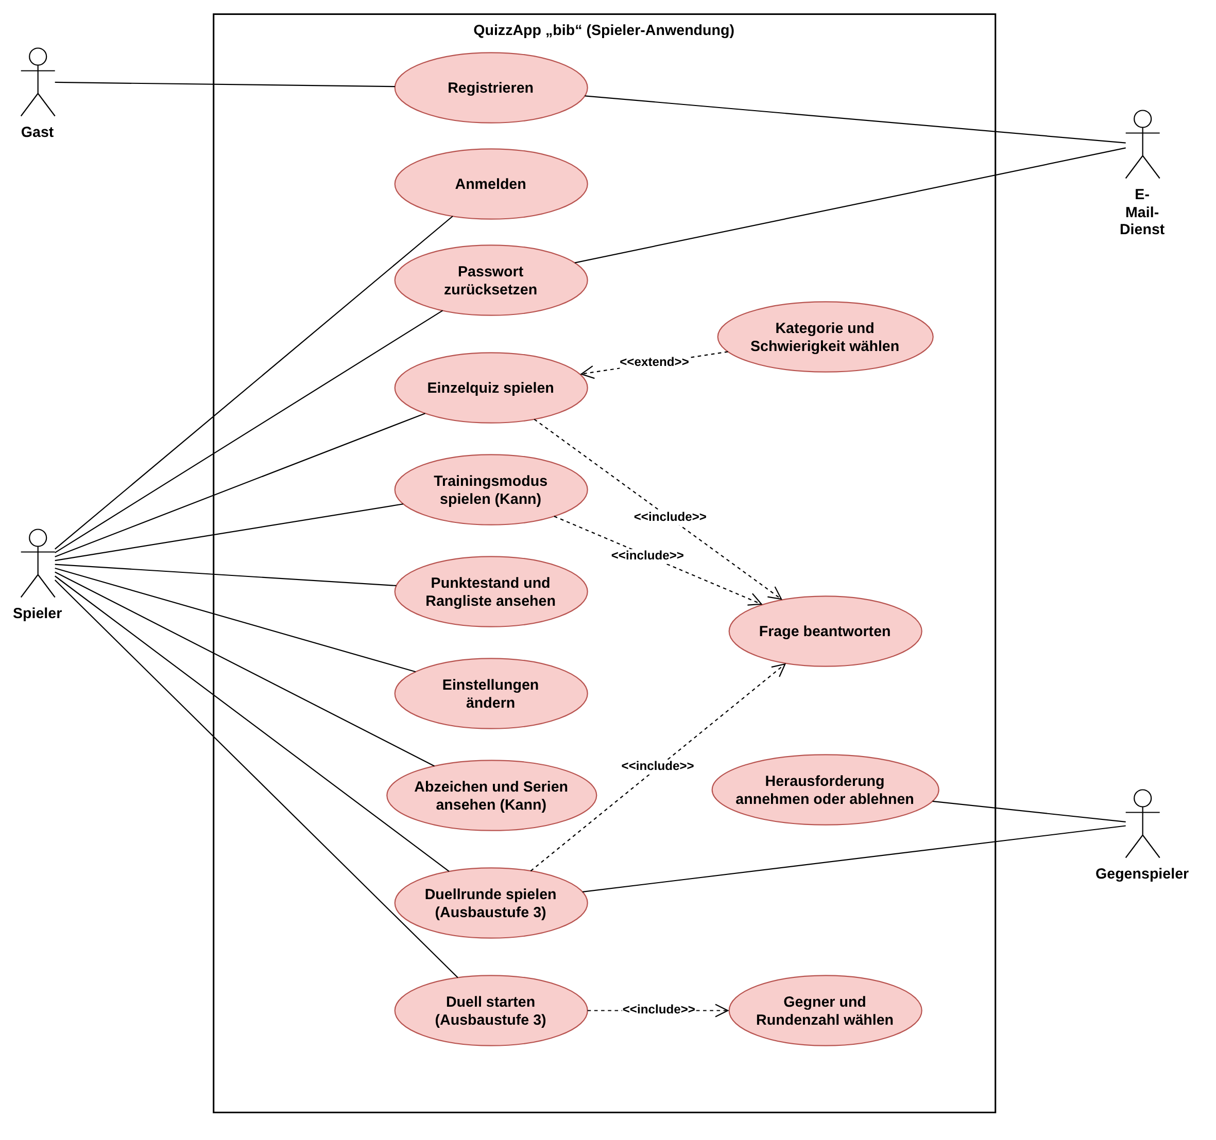
Abbildung 2: Use-Case-Diagramm der Spieler-Anwendung
Der Gast kann sich nur registrieren. Alle anderen Anwendungsfälle stehen erst dem angemeldeten Spieler zur Verfügung. Der E-Mail-Dienst ist als sekundärer Akteur an der Registrierung und am Zurücksetzen des Passworts beteiligt. Neben dem Einzelquiz kann der Spieler einen Trainingsmodus ohne Zeitlimit spielen (Kann-Anforderung), und im Anwendungsfall „Einstellungen ändern“ legt er Fragenanzahl, Antwortzeit, Bonuspunkte und Darstellungsmodus fest.
Das Beantworten einer Frage ist ein eigener Anwendungsfall, den das Einzelquiz, der Trainingsmodus und die Duellrunde über «include» einbinden, da der Ablauf in beiden Modi gleich ist. Die Wahl von Kategorie und Schwierigkeit ist dagegen eine optionale Erweiterung («extend») des Einzelquiz, weil der Spieler auch ohne Auswahl spielen kann. Beim Duell gehört die Wahl des Gegners fest zum Start und ist deshalb über «include» angebunden. Der Gegenspieler nimmt die Herausforderung an oder lehnt sie ab und spielt anschließend seine Duellrunden.

Use-Case-Diagramm des Autorentools
Im Autorentool gibt es mit dem Redakteur nur einen Akteur. Abbildung 3 zeigt seine Anwendungsfälle.
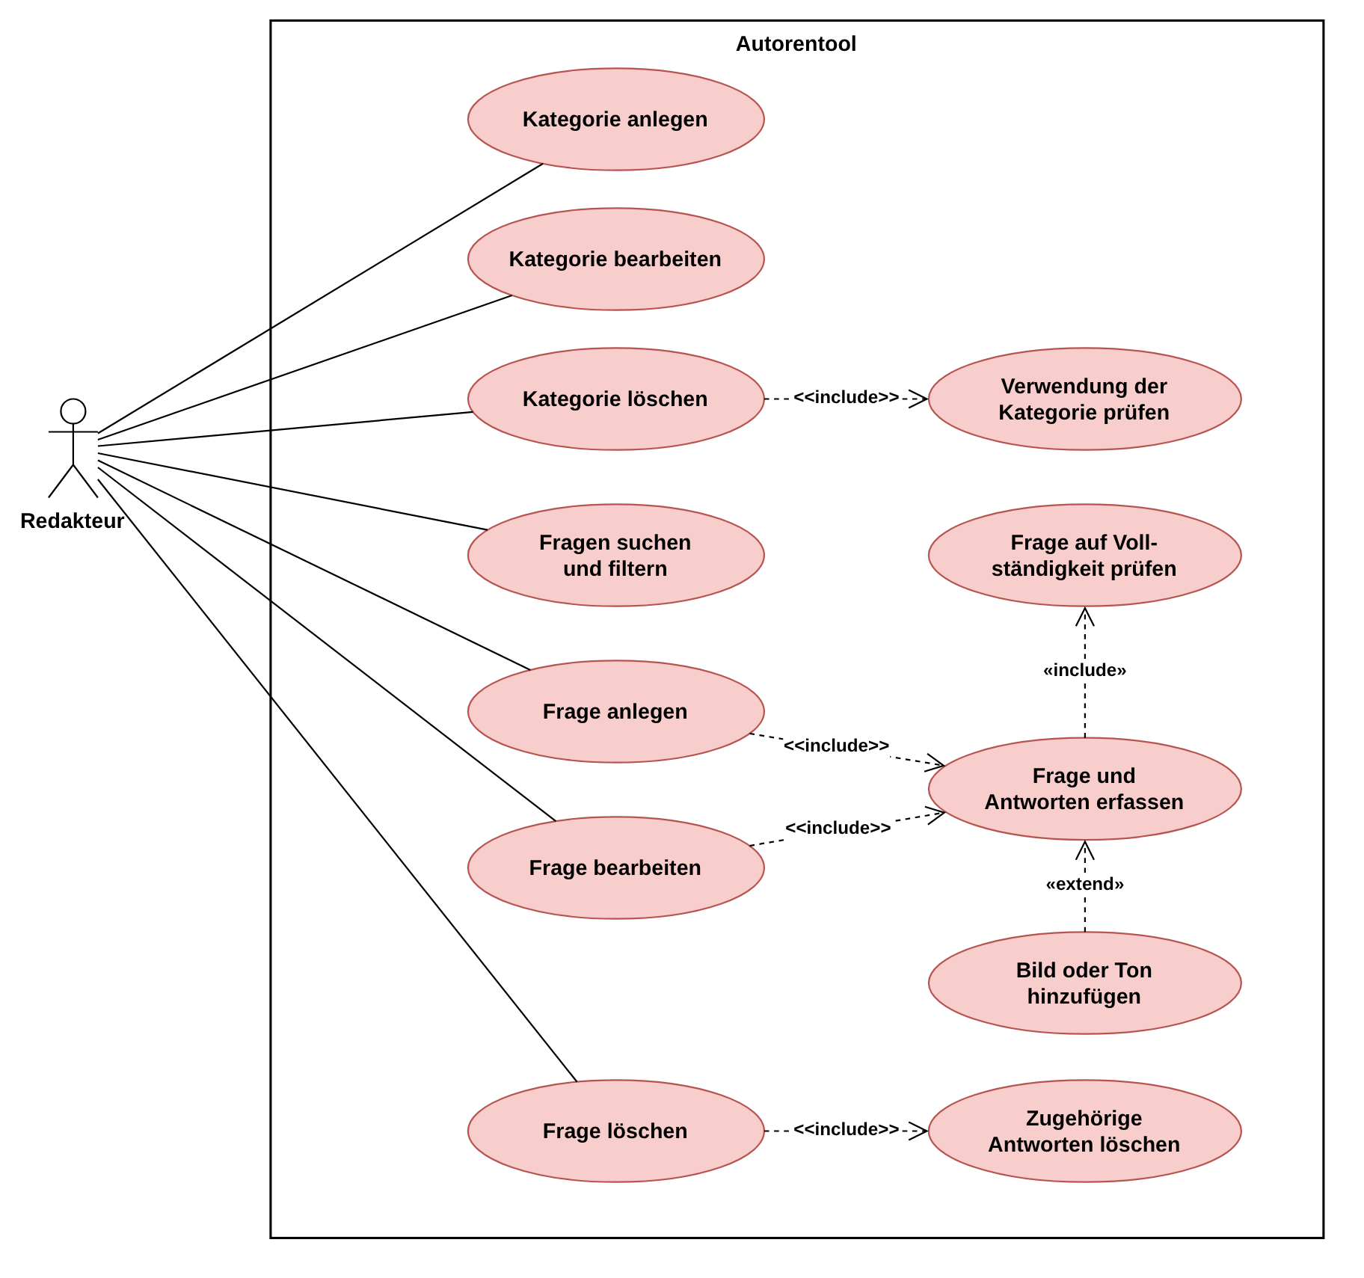
Abbildung 3: Use-Case-Diagramm des Autorentools
Anlegen und Bearbeiten einer Frage nutzen beide den Anwendungsfall „Frage und Antworten erfassen“, der wiederum immer die Vollständigkeitsprüfung einschließt. So ist sichergestellt, dass keine Frage ohne ausreichende Antworten gespeichert wird (/FA640/). Das Hinzufügen eines Bildes oder Tons ist optional und deshalb als «extend» dargestellt. Beim Löschen einer Kategorie prüft das Tool zuerst, ob ihr noch Fragen zugeordnet sind, und beim Löschen einer Frage entfernt es auch deren Antworten, weil die Datenbank diese Beziehungen nicht selbst absichert.

Beschreibung der wichtigsten Anwendungsfälle
Die folgenden Tabellen beschreiben die fünf wichtigsten Anwendungsfälle. Sie wurden ausgewählt, weil sie den Kern der jeweiligen Ausbaustufe bilden oder, wie die Registrierung, die Voraussetzung für alle anderen Funktionen sind. Der Aufbau orientiert sich an der Schablone nach Cockburn.
Tabelle 13: Anwendungsfall UC01: Registrieren
Akteure | Gast (primär), E-Mail-Dienst (sekundär)
Ziel | Der Gast erhält ein freigeschaltetes Benutzerkonto.
Vorbedingung | Für die E-Mail-Adresse des Gastes existiert noch kein Konto.
Auslöser | Der Gast wählt im Startbildschirm „Registrieren“.
Ablauf | 1. Der Gast gibt E-Mail-Adresse, Spielernamen und Passwort ein.  2. Das System prüft, ob E-Mail-Adresse und Spielername noch frei sind und ob das Passwort den Regeln entspricht.  3. Das System legt ein gesperrtes Konto an und speichert das Passwort als Hashwert.  4. Das System verschickt über den E-Mail-Dienst einen Bestätigungslink.  5. Der Gast klickt innerhalb einer Stunde auf den Link.  6. Das System schaltet das Konto frei.
Alternativen | 2a. Eine Eingabe ist ungültig oder bereits vergeben: Das System zeigt einen Hinweis, und der Gast korrigiert seine Eingabe.  5a. Der Link wird nicht innerhalb einer Stunde bestätigt: Das System verwirft die Registrierung.
Nachbedingung | Der Gast kann sich als Spieler anmelden.
Anforderungen | /FA010/ bis /FA040/, /NFA040/

Tabelle 14: Anwendungsfall UC02: Anmelden
Akteure | Spieler
Ziel | Der Spieler ist angemeldet und kann spielen.
Vorbedingung | Der Spieler hat ein freigeschaltetes Konto.
Auslöser | Der Spieler startet die Anwendung.
Ablauf | 1. Der Spieler gibt seine E-Mail-Adresse oder seinen Spielernamen sowie sein Passwort ein.  2. Das System prüft die Angaben.  3. Das System zeigt das Hauptmenü mit dem aktuellen Punktestand.
Alternativen | 2a. Die Angaben sind falsch: Das System zeigt einen Hinweis, ohne zu verraten, ob der Name oder das Passwort falsch war.  2b. Der Spieler hat sein Passwort vergessen: weiter mit dem Anwendungsfall „Passwort zurücksetzen“.
Nachbedingung | Der Spieler ist für eine begrenzte Zeit angemeldet.
Anforderungen | /FA050/, /FA060/, /NFA050/

Tabelle 15: Anwendungsfall UC03: Einzelquiz spielen
Akteure | Spieler
Ziel | Der Spieler beantwortet eine Reihe von Fragen und sammelt Punkte.
Vorbedingung | Der Spieler ist angemeldet.
Auslöser | Der Spieler wählt im Hauptmenü „Einzelquiz“.
Ablauf | 1. Der Spieler wählt optional eine Kategorie und einen Schwierigkeitsgrad.  2. Das System stellt die Fragen zusammen und berücksichtigt dabei zuvor falsch beantwortete Fragen.  3. Das System zeigt eine Frage mit vier Antwortmöglichkeiten und startet den Countdown.  4. Der Spieler wählt eine Antwort.  5. Das System zeigt, ob die Antwort richtig war, schreibt bei einer richtigen Antwort Punkte gut und speichert das Ergebnis.  6. Die Schritte 3 bis 5 wiederholen sich, bis alle Fragen beantwortet sind.  7. Das System zeigt das Ergebnis mit den erhaltenen Punkten und dem neuen Platz in der Rangliste.
Alternativen | 4a. Die Zeit läuft ab: Die Frage gilt als falsch beantwortet.  5a. Die Antwort ist falsch: Das System zeigt die richtige Lösung und merkt die Frage zur Wiederholung vor.
Nachbedingung | Punktestand, Rangliste und Statistik sind aktualisiert.
Anforderungen | /FA100/ bis /FA190/, /FA200/, /FA210/, /FA420/

Tabelle 16: Anwendungsfall UC04: Duell spielen
Akteure | Spieler (Herausforderer), Gegenspieler
Ziel | Zwei Spieler messen ihr Wissen in einem rundenbasierten Duell.
Vorbedingung | Beide Spieler haben ein freigeschaltetes Konto, der Herausforderer ist angemeldet.
Auslöser | Der Herausforderer wählt im Hauptmenü „Duell starten“.
Ablauf | 1. Der Herausforderer sucht den Gegner über dessen Spielernamen und wählt die Anzahl der Runden.  2. Das System sendet die Herausforderung.  3. Der Gegenspieler nimmt die Herausforderung an.  4. Der Spieler, der an der Reihe ist, wählt eine von zwei vorgeschlagenen Kategorien, und das System wählt die Fragen der Runde aus.  5. Dieser Spieler beantwortet die Fragen der Runde.  6. Der andere Spieler beantwortet dieselben Fragen.  7. Das System deckt die Ergebnisse beider Spieler auf.  8. Die Schritte 4 bis 7 wiederholen sich bis zur letzten Runde.  9. Das System ermittelt den Sieger, vergibt die Bonuspunkte und aktualisiert die Duellkönig-Tabelle.
Alternativen | 3a. Der Gegenspieler lehnt ab: Das Duell wird abgebrochen.  5a. und 6a. Ein Spieler spielt seinen Zug nicht innerhalb der Frist: Das Duell gilt als abgelaufen.  9a. Es herrscht Gleichstand: Beide Spieler erhalten je einen Bonuspunkt.
Nachbedingung | Das Duell ist beendet und erscheint bei beiden Spielern unter den beendeten Spielen.
Anforderungen | /FA300/ bis /FA370/, /FA410/

Tabelle 17: Anwendungsfall UC05: Frage im Autorentool anlegen
Akteure | Redakteur
Ziel | Eine neue, vollständige Frage steht im Spiel zur Verfügung.
Vorbedingung | Das Autorentool ist geöffnet und mit der Datenbank verbunden. Die gewünschte Kategorie existiert.
Auslöser | Der Redakteur wählt „Neue Frage“.
Ablauf | 1. Das Tool zeigt ein leeres Formular und lädt Kategorien und Schwierigkeitsgrade.  2. Der Redakteur gibt den Fragetext ein und wählt Kategorie und Schwierigkeitsgrad.  3. Der Redakteur erfasst die Antworten und markiert die richtige.  4. Der Redakteur klickt auf „Speichern“.  5. Das Tool prüft die Eingaben.  6. Das Tool speichert Frage und Antworten gemeinsam und zeigt eine Erfolgsmeldung.
Alternativen | 2a. Der Redakteur fügt zusätzlich ein Bild oder eine Tondatei hinzu.  5a. Es fehlen Angaben, oder es gibt weniger als eine richtige oder drei falsche Antworten: Das Tool zeigt einen Hinweis, und der Redakteur ergänzt die Angaben.
Nachbedingung | Die Frage ist in der Datenbank gespeichert und kann im Spiel ausgeliefert werden.
Anforderungen | /FA620/ bis /FA650/

Aktivitätsdiagramme
Die Aktivitätsdiagramme zeigen die wichtigsten Abläufe Schritt für Schritt. Sie sind in Bahnen (Swimlanes) aufgeteilt, damit erkennbar ist, ob eine Aktion vom Nutzer oder vom System ausgeführt wird. Rauten stehen für Entscheidungen und Zusammenführungen, die Bedingungen an den ausgehenden Pfeilen stehen in eckigen Klammern. Client und Server sind in der Bahn „System“ zusammengefasst, weil die genaue Aufteilung zwischen beiden erst im Pflichtenheft festgelegt wird.

Aktivitätsdiagramm zur Registrierung
Abbildung 4 zeigt den Weg vom Ausfüllen des Formulars bis zum freigeschalteten Konto.
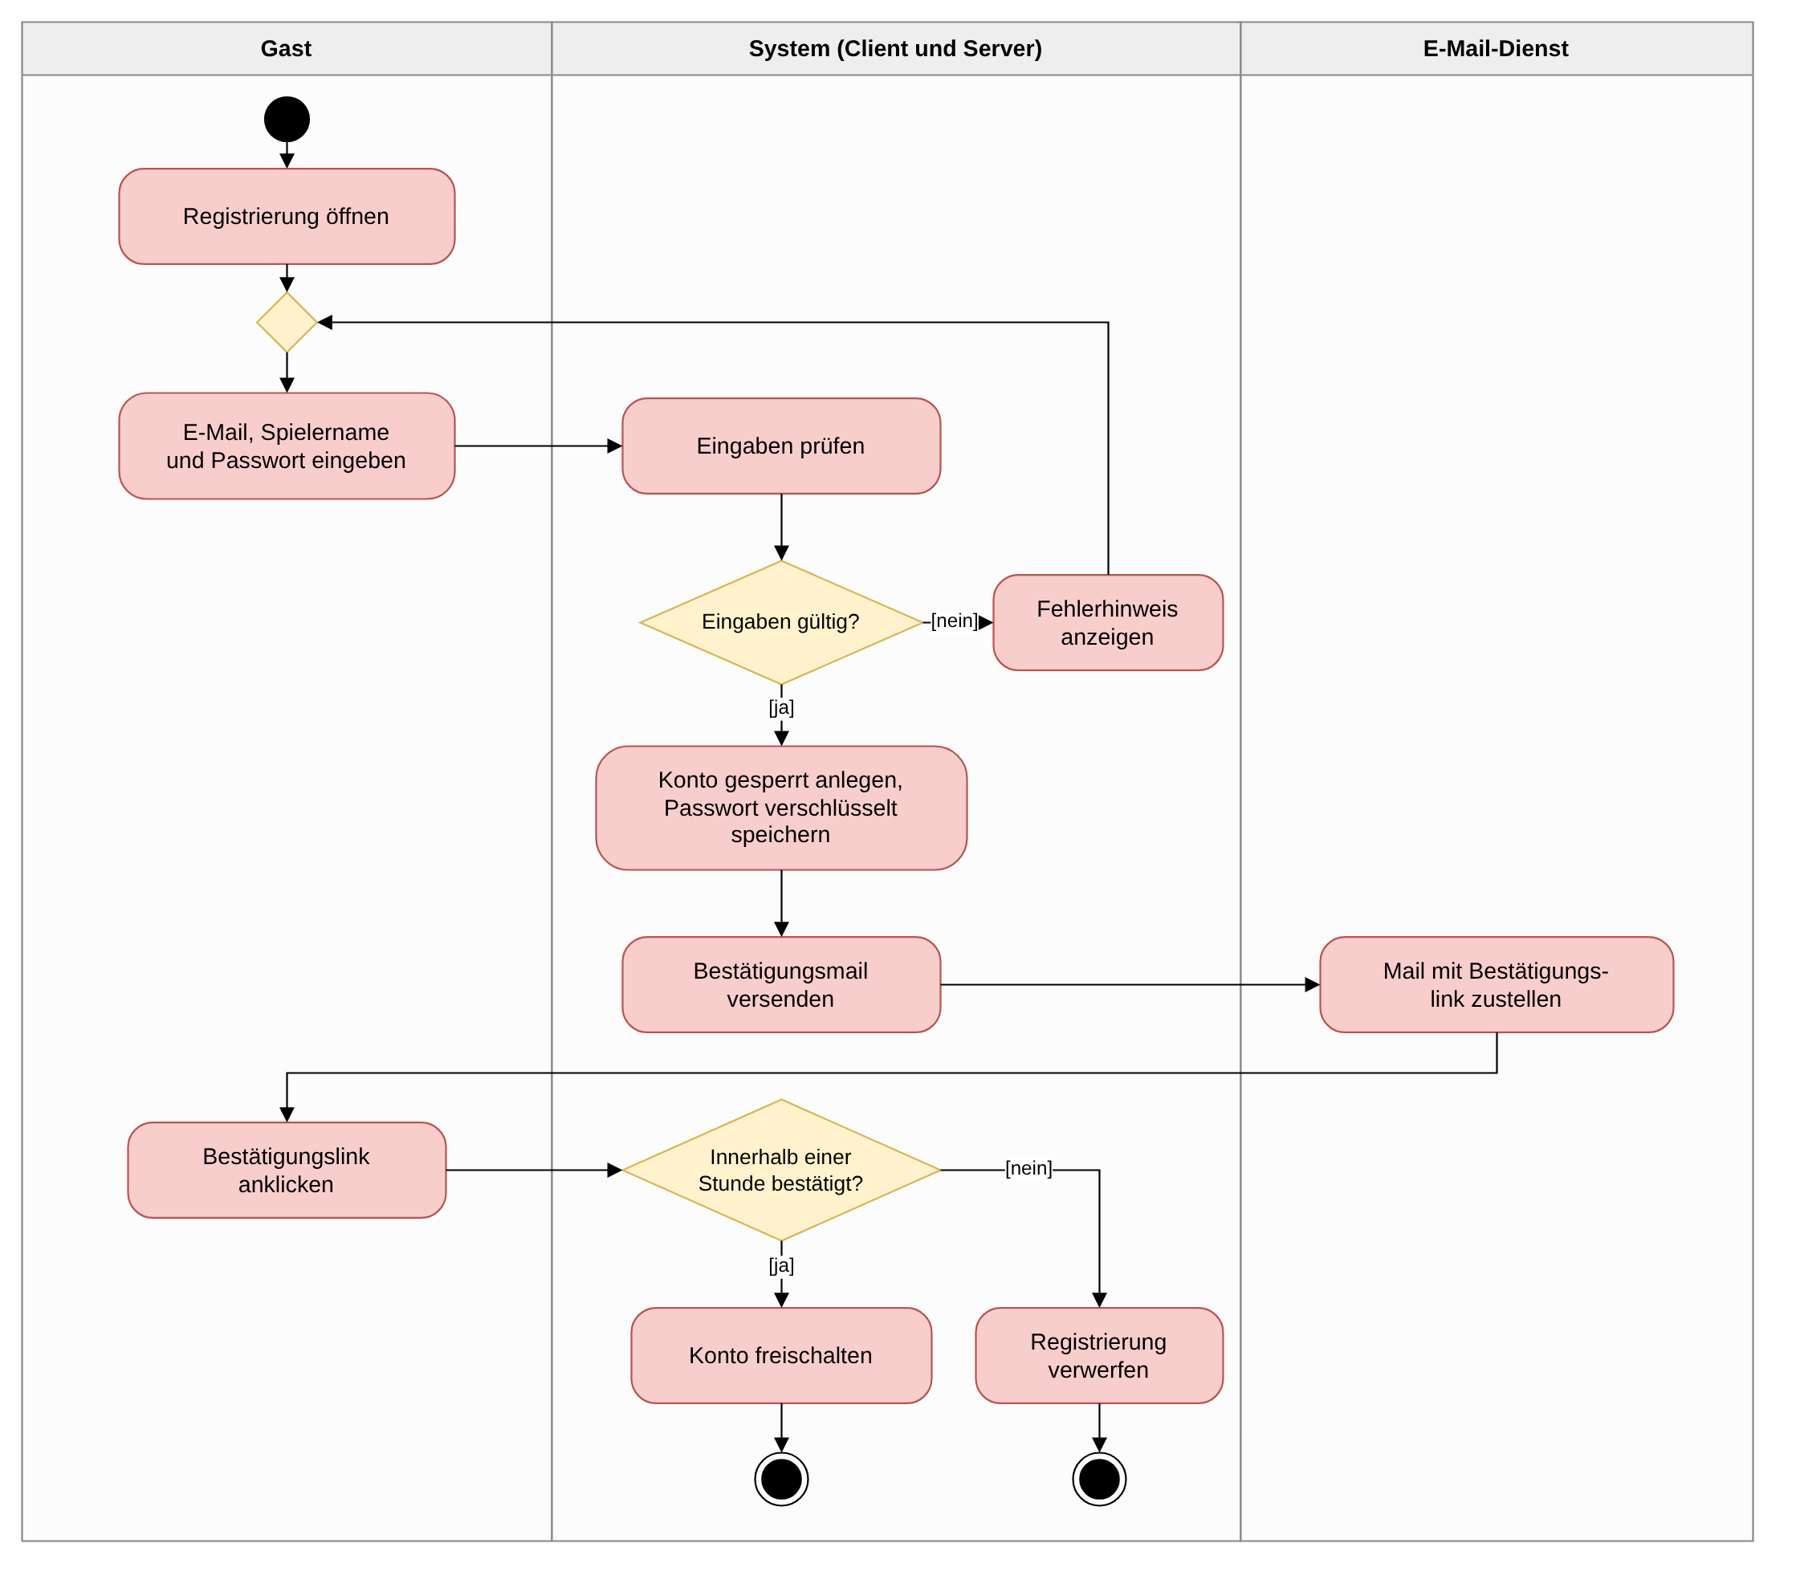
Abbildung 4: Aktivitätsdiagramm zur Registrierung
Der Gast gibt seine Daten ein, die das System anschließend prüft. Sind die Eingaben ungültig, erhält er einen Hinweis und kann sie korrigieren. Sind sie gültig, legt das System ein zunächst gesperrtes Konto an, speichert das Passwort als Hashwert und lässt über den E-Mail-Dienst einen Bestätigungslink zustellen. Nur wenn der Gast diesen Link innerhalb einer Stunde anklickt, wird das Konto freigeschaltet. Andernfalls verwirft das System die Registrierung, sodass Spielername und E-Mail-Adresse wieder frei werden.

Aktivitätsdiagramm zum Einzelquiz
Abbildung 5 zeigt den Ablauf eines Einzelquiz von der Auswahl der Fragen bis zum Ergebnis.
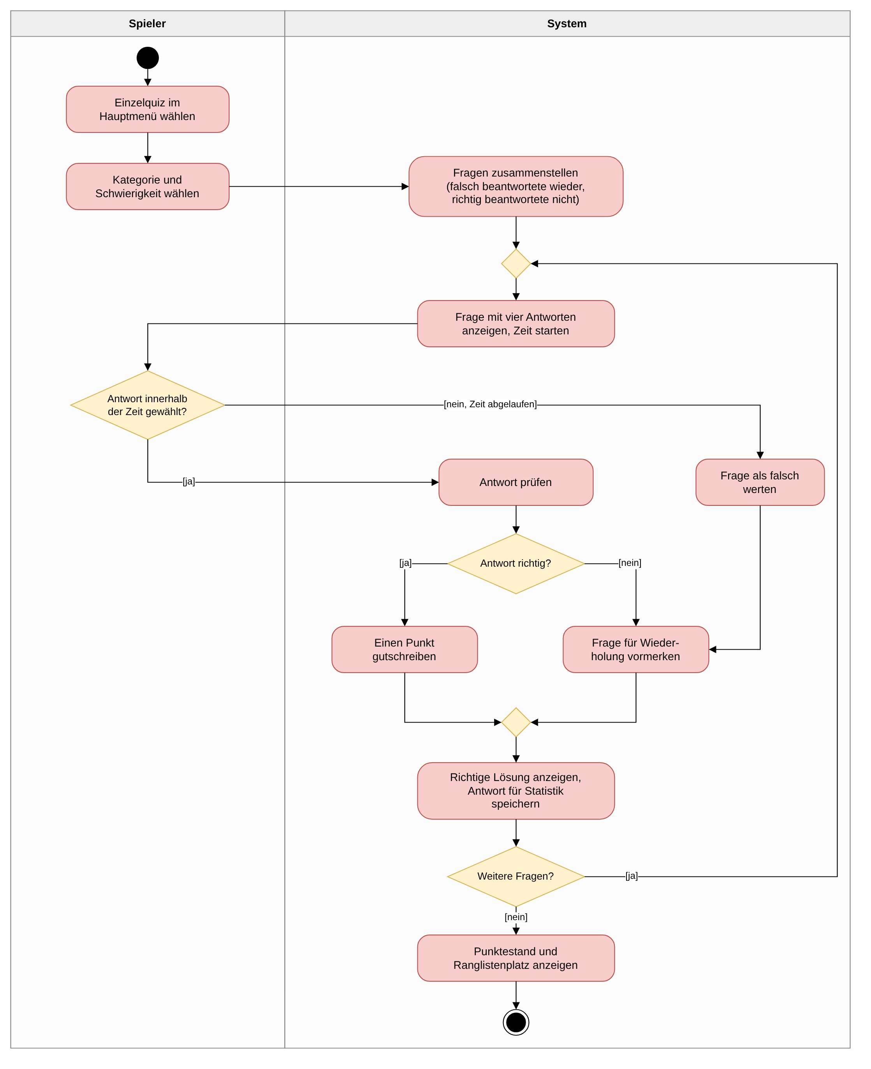
Abbildung 5: Aktivitätsdiagramm zum Einzelquiz
Nach der Wahl von Kategorie und Schwierigkeit stellt das System die Fragen zusammen. Ab Ausbaustufe 2 kommen dabei die im letzten Quiz falsch beantworteten Fragen wieder vor, höchstens aber für die Hälfte des Quiz. Der Rest wird mit Fragen aufgefüllt, die der Spieler noch nie gesehen hat, und richtig beantwortete Fragen werden ausgelassen. Für jede Frage zeigt das System vier Antworten an und startet die Zeit. Wählt der Spieler rechtzeitig eine Antwort, wird sie geprüft. Eine richtige Antwort bringt Punkte, eine falsche wird für die Wiederholung vorgemerkt. Läuft die Zeit ab, wird die Frage wie eine falsche Antwort behandelt. In jedem Fall zeigt das System die richtige Lösung an und speichert die Antwort für die Statistik. Erst wenn keine Fragen mehr übrig sind, sieht der Spieler seinen Punktestand und seinen Platz in der Rangliste.

Aktivitätsdiagramm zum Duell
Abbildung 6 zeigt den Ablauf eines Duells zwischen Herausforderer und Gegenspieler.
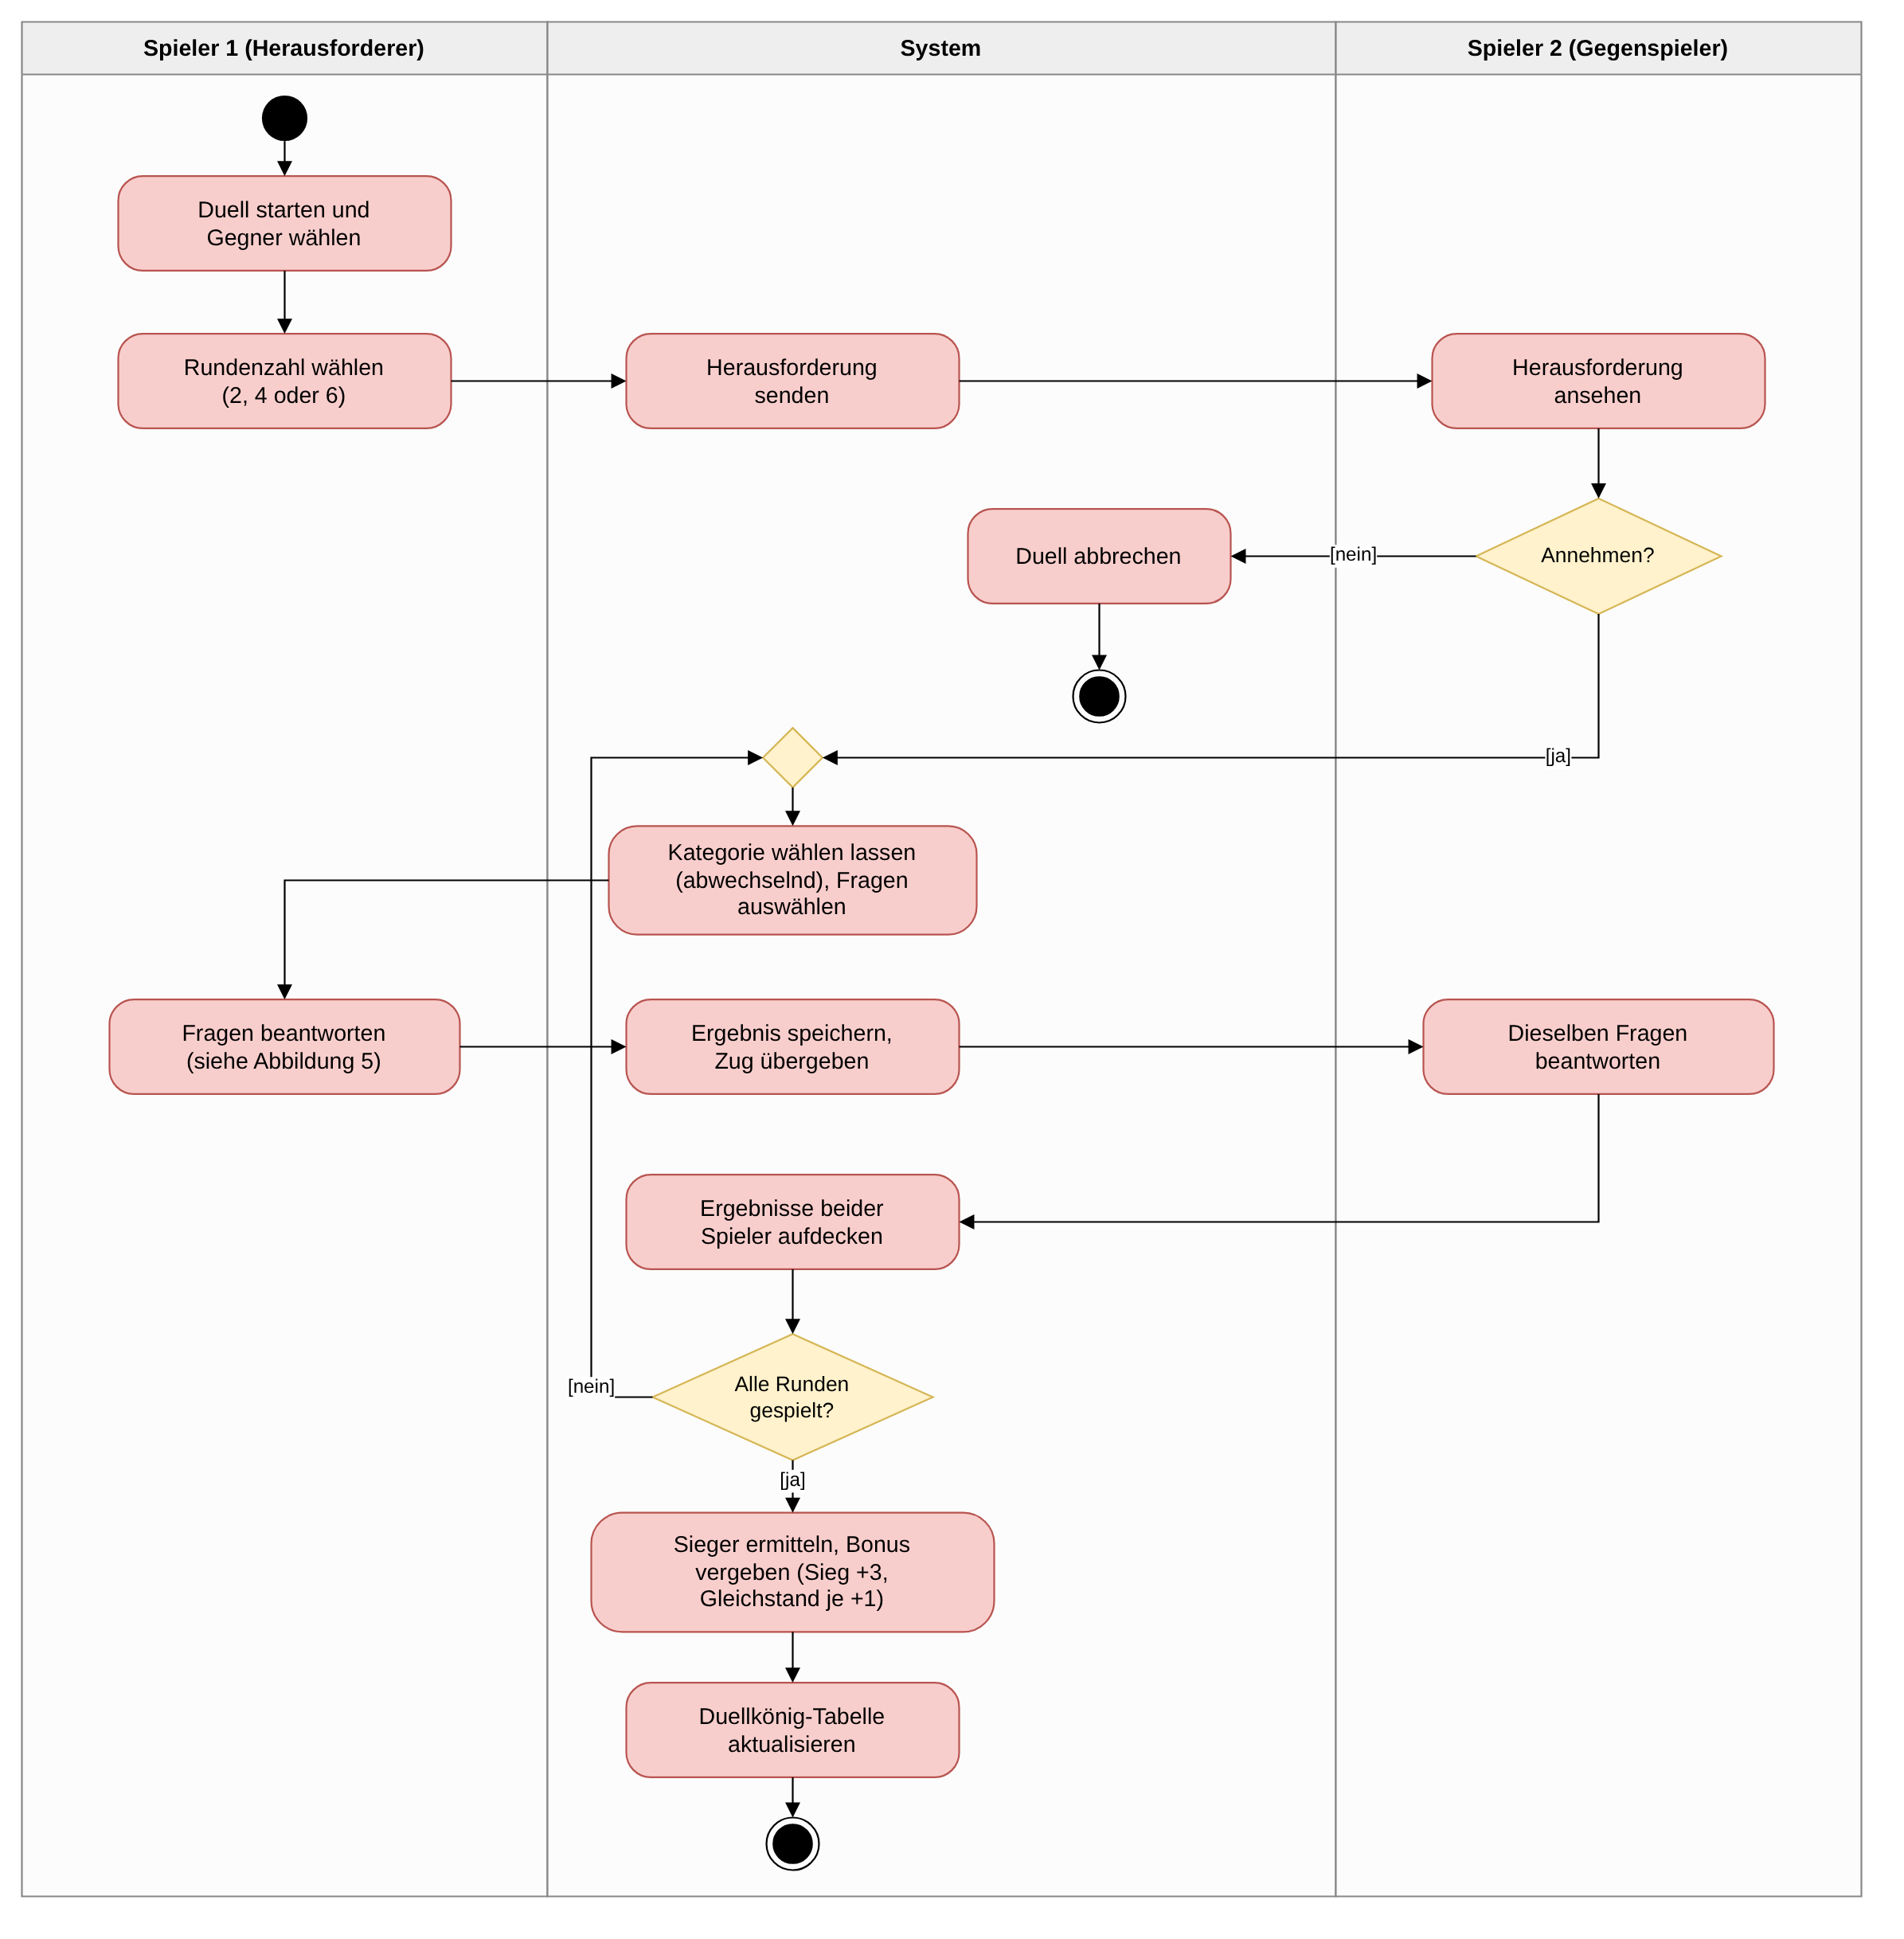
Abbildung 6: Aktivitätsdiagramm zum Duell
Der Herausforderer wählt den Gegner und die Anzahl der Runden, und das System leitet die Herausforderung weiter. Lehnt der Gegenspieler ab, wird das Duell abgebrochen. Nimmt er an, beginnt die Rundenschleife: Ein Spieler wählt die Kategorie der Runde, das System wählt die Fragen aus, und beide Spieler beantworten nacheinander dieselben Fragen. Erst dann werden die Ergebnisse beider Spieler aufgedeckt. Zur besseren Lesbarkeit beginnt im Diagramm immer der Herausforderer. Tatsächlich wechselt mit dem Wahlrecht auch die Reihenfolge, sodass jeweils der wählende Spieler zuerst spielt. Nach der letzten Runde ermittelt das System den Sieger, vergibt die Bonuspunkte und aktualisiert die Duellkönig-Tabelle. Das Ablaufen einer Zugfrist und das Aufgeben eines Duells sind zur besseren Lesbarkeit nicht dargestellt, sondern in /FA360/ beschrieben.

Aktivitätsdiagramm zum Anlegen einer Frage
Abbildung 7 zeigt, wie ein Redakteur im Autorentool eine neue Frage anlegt.
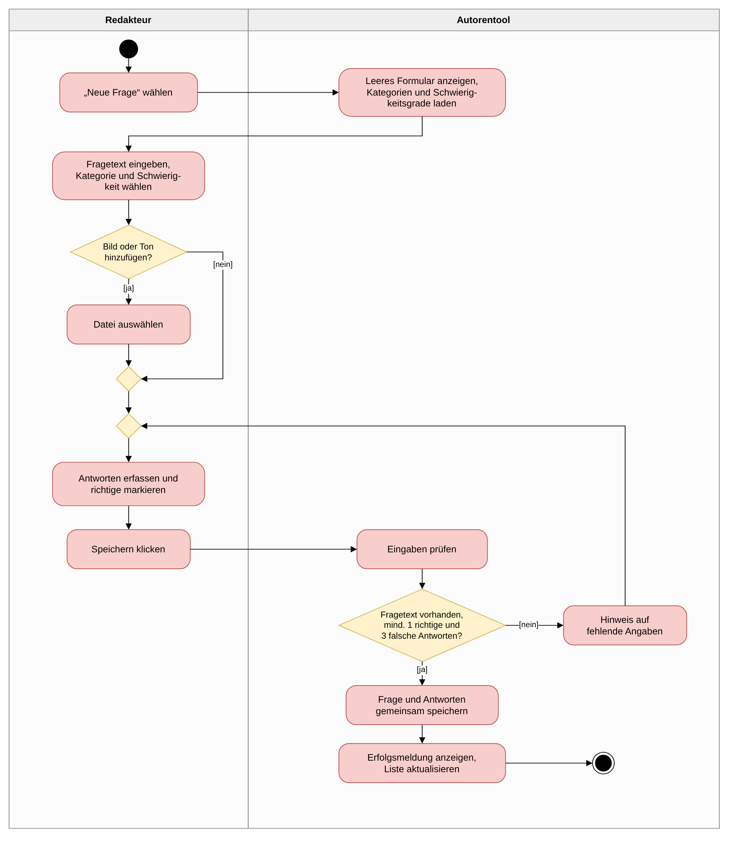
Abbildung 7: Aktivitätsdiagramm zum Anlegen einer Frage im Autorentool
Nach der Wahl von „Neue Frage“ lädt das Autorentool die Kategorien und Schwierigkeitsgrade aus der Datenbank, damit der Redakteur sie aus Listen wählen kann. Der Redakteur gibt den Fragetext ein, fügt bei Bedarf ein Bild oder eine Tondatei hinzu und erfasst die Antworten. Beim Speichern prüft das Tool, ob ein Fragetext vorhanden ist und ob mindestens eine richtige und drei falsche Antworten erfasst wurden. Fehlt etwas, erhält der Redakteur einen Hinweis und kann die Antworten ergänzen, ohne seine bisherigen Eingaben zu verlieren. Frage und Antworten werden gemeinsam gespeichert, damit keine Frage ohne Antworten in der Datenbank entsteht.

Fazit und offene Punkte
Die Analyse zeigt, dass die Vorgaben des Auftraggebers zu Benutzerkonto und Einzelmodus bereits sehr konkret sind, während Duellmodus und Spielgestaltung mehr Spielraum lassen. Die vorhandene Datenbank ist auf alle drei Ausbaustufen vorbereitet und deckt sich weitgehend mit dem Briefing. Sie enthält bisher jedoch nur Fragen zum Allgemeinwissen und noch keine Lerninhalte des Instituts, was die Bedeutung des Autorentools unterstreicht.
Die ermittelten Anforderungen bilden die Grundlage für das Lastenheft, in dem sie aus Sicht des Auftraggebers als Muss-, Soll- und Kann-Kriterien festgeschrieben werden. Bei Abschluss der Analyse waren die Punkte in Tabelle 18 noch offen. Sie wurden anschließend mit dem Auftraggeber geklärt, die Entscheidungen sind im Lastenheft festgehalten.
Tabelle 18: Offene Punkte und ihre Klärung im Lastenheft
Offener Punkt | Entscheidung
Wie viele Fragen umfasst ein Einzelquiz, und wie lang ist die Antwortzeit? | 12 Fragen mit je 30 Sekunden. Der Spieler kann 6, 12, 18 oder 24 Fragen und 15, 30, 45 oder 60 Sekunden einstellen.
Wie viele Runden hat ein Duell? | Vier Runden mit je vier Fragen. Der Herausforderer kann auch zwei oder sechs Runden wählen.
Wie viele Punkte erhält der Sieger eines Duells? | Drei Bonuspunkte für den Sieg, bei Gleichstand je einen Bonuspunkt.
Darf der Spieler Kategorie und Schwierigkeit selbst wählen? | Ja. Er wählt eine, mehrere oder alle Kategorien und einen Schwierigkeitsgrad oder „Gemischt“.
Sind die eigenen Vorschläge der Agentur erwünscht? | Ja, als Kann-Kriterien: Bonuspunkte, Serien, Abzeichen, Lernstatistik, Trainingsmodus und Einsatz-Modus.
Darf eine Frage mehrere richtige Antworten haben? | Nein. Jede Frage hat genau eine richtige Antwort.
Wer pflegt die Lerninhalte, und bleiben die vorhandenen Fragen erhalten? | Redakteure des Instituts pflegen die Inhalte. Die vorhandenen Fragen bleiben erhalten.
Auf welchen Betriebssystemen muss der Desktop-Client laufen? | Zugesichert wird Windows 11. macOS und Linux werden technisch vorbereitet.
Ab welchem Alter dürfen Teilnehmer sich registrieren? | Ab 16 Jahren. Die Anwendung richtet sich an Jugendliche und Erwachsene.

Quellen
Die folgenden Quellen wurden für die Analyse verwendet. Dazu gehören die Unterlagen des Auftraggebers, die vorhandene Datenbank, die eigene Marktanalyse und Fachliteratur zum Requirements Engineering.
bib International College: Projekt Quizz-App, Informationen und Szenario. Software Development, Semesterprojekt 3. Semester, Stand 07.10.2026.
bib International College: Projektaufgabe QuizzApp Analyse und Entwurf. Software Development Project, Stand 25.10.2026.
bib International College: Projektaufgabe QuizzApp Autorentool. Software Development Project, Stand 25.10.2026.
QuizzApp.db: SQLite-Datenbank des Projekts, bereitgestellt im Oktober 2026.
Marx, L. (2026): Analyse von Quizapps. Walkthrough mit UML-Verhaltensdiagrammen. Eingereicht am 16.10.2026.
Category Quiz: Promotion Video #2. YouTube. https://youtu.be/HCamSk4wTzU
handysektor.de: Vorstellung der App Quizduell. YouTube. https://www.youtube.com/watch?v=XJ5g7COito0

